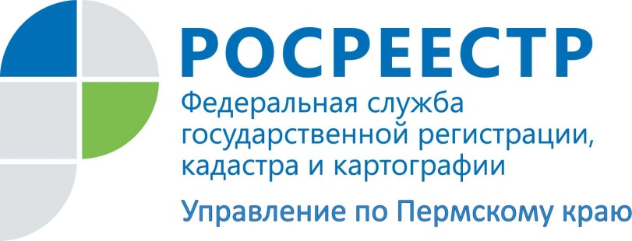

ПРЕСС-РЕЛИЗ

За ускоренную Росреестром регистрацию прав платится только госпошлина

В Пермском крае заявители, обращающиеся за государственными услугами при оформлении недвижимости в Управлении Росреестра, платят только государственную пошлину. На сегодняшний день средний срок государственной регистрации права составляет 5 рабочих дней, по кадастровому учету – 4 рабочих дня; средний срок предоставления сведений из Единого государственного реестра прав и предоставление сведений из государственного кадастра недвижимости составляет 1 рабочий день.
Управление Росреестра по Пермскому краю напоминает, что размеры государственной пошлины за государственные услуги, а также за совершение прочих юридически значимых действий, установлены в статье 333.33 Налогового кодекса Российской Федерации.
Сроки осуществления государственной регистрации права и кадастрового учета установлены соответственно Федеральным законом от 21.07.1997 № 122-ФЗ «О государственной регистрации прав на недвижимое имущество и сделок с ним» и Федеральным законом от 24.07.2007 № 221-ФЗ «О государственном кадастре недвижимости».
Законодательством сокращение сроков предоставления услуг Росреестра для определенных категорий заявителей или за дополнительную плату не предусмотрено.
Срок регистрации прав согласно действующему законодательству по разным категориям дел составляет от 1 дня до 10 рабочих дней, срок постановки на кадастровый учет - 10 рабочих дней.
Однако приказом Управления практически по всем видам регистрационных действий срок регистрации права существенно сокращен. Он официально указывается в расписке, выдаваемой на приеме документов. Информацию по сокращенным срокам можно узнать в офисах приема Кадастровой палаты, многофункционального центра и отделах Управления, в региональном блоке справочно-правовой системы «КонсультантПлюс», сайте Росреестра. И плата за оказание услуги в ускоренные сроки не повышается, а берется в размере, установленном законом.
Важно: О поступлении предложений за отдельную плату ускорить оформление прав на недвижимость Управление Росреестра по Пермскому краю просит сообщать на «телефон доверия» (342) 218-39-88.
Тем гражданам и предпринимателям, кто хочет сэкономить время и деньги, Росреестр предлагает воспользоваться сервисами по предоставлению государственных услуг Росреестра в электронном виде на официальном сайте: http://rosreestr.ru .
При оплате госпошлины на регистрацию, в случае предоставления документов в электронном виде, для граждан и индивидуальных предпринимателей применяется коэффициент 0,7, то есть расходы автоматически уменьшаются на 30%. И максимальный срок предоставления регистрации в этом случае сокращен Управлением до 7 рабочих дней.
Важно: Уже сейчас только для пользователей сервиса по государственной регистрации прав в электронном виде через портал Росреестра есть возможность зарегистрировать права на объект недвижимости, находящийся на территории любого субъекте Российской Федерации.
С 2017 года вступает в силу федеральный закон, который предусматривает создание Единого реестра недвижимости и единой учетно-регистрационной системы. Единый реестр недвижимости во многом упростит процесс оформления документов на недвижимость. При этом достаточно будет обратиться один раз – одновременно в течение 10 дней будут выполнены и кадастровый учет, и регистрация прав. В новой системе экстерриториальный принцип оформления прав распространиться на всю Россию – зарегистрировать недвижимость в Санкт-Петербурге можно будет, подав документы в Перми.
Преимущества для граждан и бизнеса по новому закону очевидны: экономия времени и упрощение процедуры регистрации права собственности.

Об Управлении Росреестра по Пермскому краю
Управление Федеральной службы государственной регистрации, кадастра и картографии (Росреестр) по Пермскому краю является территориальным органом федерального органа исполнительной власти, осуществляющим функции по государственной регистрации прав на недвижимое имущество и сделок с ним, землеустройства, государственного мониторинга земель, а также функции по федеральному государственному надзору в области геодезии и картографии, государственному земельному надзору, надзору за деятельностью саморегулируемых организаций оценщиков, контролю деятельности саморегулируемых организаций арбитражных управляющих, организации работы Комиссии по оспариванию кадастровой стоимости объектов недвижимости. Осуществляет контроль за деятельностью подведомственного учреждения Росреестра - филиала ФГБУ «ФКП Росреестра» по Пермскому краю по предоставлению государственных услуг Росреестра. Руководитель Управления Росреестра по Пермскому краю – Лариса Аржевитина.
http://rosreestr.ru/
http://vk.com/public49884202
Контакты для СМИ
Пресс-служба Управления Федеральной службы
государственной регистрации, кадастра и картографии (Росреестр) по Пермскому краю

Светлана Пономарева
+7 342 218-35-82

